Offene Fragen
„Der Kaufvertrag“
Aufgabe: Bitte beantworten Sie die nachfolgenden Fragen mit Hilfe der Wortwolke.
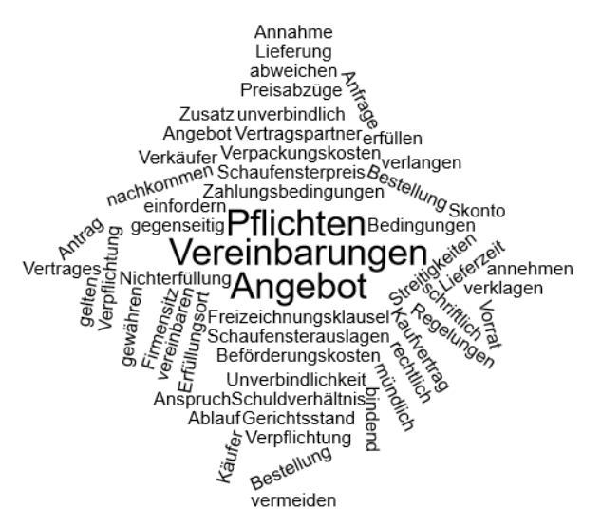

1. Wodurch entsteht ein Kaufvertrag?
_______________________________________________________________________________
_______________________________________________________________________________
2. Erklären Sie bitte den Begriff „Freizeichnungsklausel“ und nennen Sie hierfür zwei Beispiele.
_______________________________________________________________________________
_______________________________________________________________________________
_______________________________________________________________________________
_______________________________________________________________________________
3. In einem Schaufenster befindet sich ein Produkt mit einer falschen Preisangabe. Als ein Kunde
auf diesem Preis besteht, entsteht ein Streitgespräch.
Bitte nehmen Sie zu dem Sachverhalt Stellung.
_______________________________________________________________________________
_______________________________________________________________________________
_______________________________________________________________________________
_______________________________________________________________________________
4. Wodurch unterscheiden sich Angebot und Nachfrage im Hinblick auf ihre Verbindlichkeit?
_______________________________________________________________________________
_______________________________________________________________________________
_______________________________________________________________________________
_______________________________________________________________________________
5. Welche Schuldverhältnisse bestehen während eines Kaufvertrages zwischen Käufer und Verkäufer?
_______________________________________________________________________________
_______________________________________________________________________________
_______________________________________________________________________________
_______________________________________________________________________________
6. In welcher Form sollten Kaufverträge abgeschlossen werden?
_______________________________________________________________________________
_______________________________________________________________________________
7. Welche Regelungen müssen in einem Kaufvertrag festgehalten werden?
_______________________________________________________________________________
_______________________________________________________________________________
_______________________________________________________________________________
_______________________________________________________________________________

